**PERANCANGAN SISTEM PEMBAYARAN**

**TAGIHAN LISTRIK PLN**

Diajukan guna memenuhi Ujian Akhir Semester mata kuliah

Dasar Algoritma dan Pemrograman

Dosen Pengampu : Indah Novikasari, M.Kom



Disusun Oleh:

M. Sholeh (210103023)

Muhammad Lintang Pamungkas (210103028)

**FAKULTAS ILMU KOMPUTER**

**UNIVERSITAS DUTA BANGSA SURAKARTA**

**2021**

# KATA PENGANTAR

Puji syukur kami panjatkan kepada Tuhan Yang Maha Esa karena berkah dan rahmat-Nya kami dapat menyelesaikan tugas laporan “Sistem Pembayaran PLN” mata kuliah Dasar Algoritma dan Pemrograman. Laporan ini dilakukan sehubungan dengan tugas yang diberikan dosen kami Ibu Indah Nofikasari, M.Kom. untuk memenuhi nilai mata kuliah Dasar Algoritma dan Pemrograman.

Dengan di selesaikannya tugas laporan ini, kami harapkan dapat memenuhi syarat penilaian tugas Dasar Algoritma dan Pemrograman serta berguna untuk para pembacanya. Kritik dan saran yang membangun sangat kami harapkan sebagai bahan penyempurnaan pada laporan ini. Semoga bermanfaat.

Surakarta, 05 January 2022

Penulis

# DAFTAR ISI

KATA PENGANTAR ii

DAFTAR ISI iii

BAB I PENDAHULUAN 1

A. LATAR BELAKANG 1

B. RUMUSAN MASALAH 2

C. BATASAN ALGORITMA DAN KONSEP 2

D. TUJUAN 2

BAB II PEMBAHASAN 3

A. PERMASALAHAN STUDI KASUS 3

B. KONSEP ALGORITMA 4

C. BAHASA NATURAL 5

D. KONSEP FLOWCHART 6

E. IMPLEMENTASI BAHASA C 7

BAB III KESIMPULAN DAN SARAN 13

A. KESIMPULAN 13

B. SARAN 13

DAFTAR PUSTAKA 14

# BAB I PENDAHULUAN

## LATAR BELAKANG

Listrik adalah rangkaian fenomena fisika yang berhubungan dengan kehadiran dan aliran muatan listrik. Listrik menimbulkan berbagai macam efek yang telah umum diketahui, seperti petir, listrik statis, induksi elektromagnetik dan arus listrik. Adanya listrik juga bisa menimbulkan dan menerima radiasi elektromagnetik seperti gelombang radio.

PT Perusahaan Listrik Negara (Persero) (disingkat PLN) adalah sebuah BUMN yang mengurusi semua aspek kelistrikan yang ada di Indonesia. Direktur Utamanya saat ini adalah Darmawan Prasodjo. Pada tahun 1972, sesuai dengan Peraturan Pemerintah No. 18, status Perusahaan Listrik Negara (PLN) ditetapkan sebagai Perusahaan Umum Listrik Negara dan sebagai Pemegang Kuasa Usaha Ketenagalistrikan (PKUK) dengan tugas menyediakan tenaga listrik bagi kepentingan umum.

Tagihan listrik adalah kewajiban yang harus dibayarkan oleh pelanggan atas energi listrik yang telah digunakan sampai dengan batas waktu yang telah ditentukan.

listrik sebagai salah satu fasilitas untuk memenuhi kebutuhan manusia dan Menurut Agung Wijaya, Listrik adalah kebutuhan primer manusia. Listrik secara umum memiliki peran yang sangat penting dalam upaya mempermudah manusia dalam melakukan hal sehari hari, Untuk tetap dapat melayani kebutuhan listrik dari para konsumen, di buatlah program system pembayaran listrik PLN.

Berdasarkan permasalahan diatas, maka penulis akan menganaisis dan merancang pengolahan data pembayaran listrik yang berkaitan dengan data pembayar listrik, yang mana akan menghasilkan struck pembayaran listrik. Semuanya dituangkan dalam bentuk Perancangan Algoritma dan di implementasikan dengan menggunakan bahasa C atau family C.

## RUMUSAN MASALAH

* 1. Bagaimana menganalisis dan merancang algoritma Pembayaran PLN.
  2. Bagaimana Implementasi Sistem Pembayaran PLN dengan menggunakan bahasa C.

## BATASAN ALGORITMA DAN KONSEP

Dalam Perancangan Sistem Pembayaran PLN penulis membatasi pembuatan algoritma, agar sistem dapat mengatasi permasalahan di atas. Untuk itu penulis membatasi konsep algoritma adalah sebagai berikut :

* 1. Perancangan Algoritma khusus untuk Pembayaran PLN.
  2. System ini mengolah ID PLN, Nama pemilik, Tanggal bayar, Konsumsi/stand Listrik(kWh), Daya listrik, Biaya daya listrik, Biaya total dan Daftar Riwayat Pembayaran.
  3. Konsep Algoritma untuk menyelesaikan permasalahan runtunan, percabangan, perulangan, dan Struct (Record).
  4. Implementasi Algoritma menerapkan bahasa pemrograman C atau Family C.

## TUJUAN

* 1. Dapat menganalisis dan merancang algoritma Pembayaran PLN
  2. Dapat mengimplementasi Sistem pembayaran tagihan listrik dengan menggunakan bahasa C.

# BAB II PEMBAHASAN

## PERMASALAHAN STUDI KASUS

konsep dari aplikasi yaitu kami membuat pembayaran listrik PLN yang mana dapat menangani pembayaran listrik, melihat total biaya pembayaran listrik, melihat total konsumsi listrik dan melihat daftar riwayat yang membayar.

Soal Cerita

Sebuah konter ingin membuat program c++ yang dapat melakukan pembayaran tagihan listrik dengan ketentuan terdapat beberapa menu, yaitu:

a) bayar tagihan

* + - Di dalam menu bayar tagihan harus memasukkan Nomor ID Pelanggan, Nama, tanggal(mm/yyyy), stand meter awal, stand meter akhir, daya pada meteran dan diskon berdasarkan lama waktu(jam) jika pernah mengalami pemadaman. Jika tidak pernah mengalami pemadaman maka jam = 0.
    - Jika daya 450 VA, maka Beban = 10.000 dan Tarif = 500
    - Jika daya 900 VA, maka Beban = 20.000 dan Tarif = 1000
    - Jika daya 1300 VA, maka Beban = 25.000 dan Tarif = 1440
    - Jika daya 2200 VA, maka Beban = 30.000 dan Tarif = 1440
    - Jika pernah mengalami pemadaman, maka harus mendapat diskon 2000/jam ketika mengalami pemadaman listrik.
    - Untuk rumus proses programnya:

Pemakaian = stand meter akhir – awal

Biaya = pemakaian * tarif

Biaya admin = 2500

Total bayar = biaya + beban + biaya admin - diskon

* + - Kemudian jika sudah memasukkan data tadi, maka harus mencetak tampilan struk tagihan listrik yang terdiri dari No ID Pelanggan, BL/TH, Nama, Stand Meter, Jumlah Pemakaian, Daya Meteran, Tarif /KWh, Jumlah, Beban, Diskon, Tanggal Bayar, Biaya admin, dan Total Bayar.

b) daftar yang pernah bayar tagihan listrik.

Untuk tampilan menu yang ini harus terdiri dari No. , Nama, ID Pelanggan, Daya Meteran, Pemakaian(KWh), Tarif /KWh, Beban, Diskon, Total bayar, BL/TH bayar dan harus dibuat berbentuk tabel.

## KONSEP ALGORITMA

Isinya kaitannya dengan konsep yang ada

B1. Runtunan

Di sini konsep runtutan digunakan pada saat mengisikan ID pelanggan, Nama, Stand meter awal, dan stand meter akhir.

B2. Percabangan

Pada konsep percabangan kami menggunakan pada menu utama yang terdiri dari bayar listrik, daftar Riwayat bayar, dan keluar. Turun ke bawah mengikuti menu bayar listrik maka akan menemui percabangan lagi, percabangan ini yaitu memilih besaran daya setelah menginputkan ID pelanggan, Nama, Stand meter awal, dan stand meter akhir. Setelah itu ada percabangan lagi bagian pertanyaan pemadaman listrik, jika iya maka akan mendapatkan diskon, jika tidak maka 0.

B3. Perulangan

Pada konsep perulangan kami menggunakan pada akhiran setelah menampilkan struck pembayaran listrik, perulangan disini menanyakan apakah ingin menghitung lagi, jika YA maka akan mengulang perhitungan mulai dari menginputkan ID pelanggan, jika TIDAK maka akan Kembali ke menu pertama yang berisi bayar listrik, daftar Riwayat bayar dan keluar.

B4. Struct (Record)

Konsep struct atau record digunakan untuk memanggil data yang tersimpan di dalamnya (di dalam struct) untuk menampilkan hasil yang telah diinputkan pada menu bayar listrik melalui konsep perulangan for. Jadi jika pada menu bayar listrik hanya menginputkan satu perulangan maka pada menu daftar riwayat bayar listrik juga hanya menampilkan satu daftar pembayaran. Jika pada menu bayar listrik menginputkan 2 perulangan, maka pada menu daftar riwayat bayar listrik juga akan menampilkan 2 daftar pembayaran, dan seterusnya.

## BAHASA NATURAL

1. Mulai
2. Cetak menu: bayar listrik, daftar yang bayar, keluar
3. Input pilih menu
4. Jika pilih menu = bayar listrik, maka masukkan No ID,Nama, Bulan/Tahun, Stand Meter awal dan Stand Meter Akhir.
5. Cetak daya: 450 VA, 900 VA, 1300 VA, 2200 VA
6. Input pilih daya
7. Jika pilih daya 450 VA, maka Beban = 10.000 dan Tarif = 500
8. Jika pilih daya 900 VA, maka Beban = 20.000 dan Tarif = 1000
9. Jika pilih daya 1300 VA, maka Beban = 25.000 dan Tarif = 1440
10. Jika pilih daya 2200 VA, maka Beban = 30.000 dan Tarif = 1440
11. Cetak pernah mengalami pemadaman listrik?
12. Jika iya, masukkan lama (jam).
13. Input jam
14. Jika tidak, maka jam = 0
15. Pemakaian = stand bulan ini – stand bulan kemarin
16. Biaya = Pemakaian * Tarif
17. Diskon = jam * 2000
18. BiayaAdmin = 2500
19. TotalBayar = Biaya + Beban + BiayaAdmin – Diskon
20. Cetak ID Pelanggan, Bulan/TH, Nama, Stand Meter, Jumlah Pemakaian, Daya Meteran, Tarif/KWh, Jumlah, Beban, Diskon, Waktu Bayar, BiayaAdmin, dan TotalBayar.
21. Cetak apakah ingin menghitung lagi?
22. Jika iya, maka kembali ke langkah nomor 4
23. Jika tidak, maka kembali ke nomor 2
24. Jika pilih menu = daftar yang bayar, maka cetak tabel daftar yang bayar
25. y=0; y<a
26. jika ya, maka proses y+1, nama, ID, Daya, Pemakaian, Tarif, Beban, Diskon, TotalBayar, BL/TH.
27. y++
28. jika tidak, maka cetak y+1, nama, ID, Daya, Pemakaian, Tarif, Beban, Diskon, TotalBayar, BL/TH.
29. jika pilih menu = keluar, maka program selesai.

## KONSEP FLOWCHART

## IMPLEMENTASI BAHASA C

#include <iostream>

#include <conio.h>

#include <iomanip>

#include <time.h>

using namespace std;

const std::string currentDateTime()

{

time_t now = time(0);

struct tm tstruct;

char buf[80];

tstruct = *localtime(&now);

strftime(buf, sizeof(buf), "%d-%m-%Y %X", &tstruct);

return buf;

}

struct tagihan

{

string idpel, nama, daya, tgl;

int bulanlalu, bulansekarang, beban, tarif, pemakaian, biaya, diskon, totalbayar;

};

tagihan pln[100];

int a;

main()

{

int pilih, x, y;

char input, pemadaman;

int jam, biayaadmin;

menu:

system("cls");

cout << "+-------------------------------+" << endl;

cout << "| PROGRAM TAGIHAN BAYAR LISTRIK |" << endl;

cout << "+-------------------------------+" << endl;

cout << "|Menu: |" << endl;

cout << "|1. Bayar Tagihan Listrik |" << endl;

cout << "|2. Daftar Nama yang Bayar |" << endl;

cout << "|3. Keluar |" << endl;

cout << "+-------------------------------+" << endl;

cout << "Pilih Nomor Menu: ";

cin >> pilih;

if (pilih == 1)

{

do

{

system("cls");

cout << "-----------------------------------------------------------------" << endl;

cout << " Bayar Tagihan Listrik " << endl;

cout << "-----------------------------------------------------------------" << endl;

cout << "ID Pelanggan : ";

cin >> pln[a].idpel;

cout << "Nama : ";

cin >> pln[a].nama;

cout << "Masukkan Tanggal(mm/yyyy) : ";

cin >> pln[a].tgl;

cout << "Masukkan Stand Meter Awal : ";

cin >> pln[a].bulanlalu;

standmeter:

cout << "Masukkan Stand Meter Akhir : ";

cin >> pln[a].bulansekarang;

pln[a].pemakaian = pln[a].bulansekarang - pln[a].bulanlalu;

if (pln[a].pemakaian < 0)

{

cout << "nomor stand meter akhir harus lebih dari stand meter awal" << endl;

getch();

goto standmeter;

}

cout << endl;

system("cls");

cout << "+--+--------------------------+" << endl;

cout << "|No| Daya Pada Meteran |" << endl;

cout << "+--+--------------------------+" << endl;

cout << "|1.| 450 VA |" << endl;

cout << "|2.| 900 VA |" << endl;

cout << "|3.| 1300 VA |" << endl;

cout << "|4.| 2200 VA |" << endl;

cout << "+-----------------------------+" << endl;

meteran:

cout << "Masukkan Nomor Daya Meteran: ";

cin >> x;

if (x == 1)

{

pln[a].daya = "450 VA";

pln[a].beban = 10000;

pln[a].tarif = 500;

}

else if (x == 2)

{

pln[a].daya = "900 VA";

pln[a].beban = 20000;

pln[a].tarif = 1000;

}

else if (x == 3)

{

pln[a].daya = "1300 VA";

pln[a].beban = 25000;

pln[a].tarif = 1440;

}

else if (x == 4)

{

pln[a].daya = "2200 VA";

pln[a].beban = 30000;

pln[a].tarif = 1440;

}

else

{

cout << "kode salah! coba lagi" << endl;

goto meteran;

}

system("cls");

cout << endl;

mati:

cout << "apakah pernah mengalami pemadaman listrik?(Y/N) : ";

cin >> pemadaman;

if (pemadaman == 'Y' || pemadaman == 'y')

{

cout << "berapa lama(jam) : ";

cin >> jam;

}

else if(pemadaman == 'N' || pemadaman == 'n')

{

jam = 0;

}

else{

cout << "ketik Y atau N" << endl;

goto mati;

}

// rumus

pln[a].biaya = pln[a].pemakaian * pln[a].tarif;

pln[a].diskon = jam * 2000;

biayaadmin = 2500;

pln[a].totalbayar = pln[a].biaya + pln[a].beban + biayaadmin - pln[a].diskon;

// output

system("cls");

cout << "---------------------------------------------------------------------------" << endl;

cout << " STRUK PEMBAYARAN TAGIHAN LISTRIK " << endl;

cout << "---------------------------------------------------------------------------" << endl;

cout << " ID Pelanggan : " << pln[a].idpel << endl;

cout << " BL/TH : " << pln[a].tgl << endl;

cout << " Nama : " << pln[a].nama << endl;

cout << " Stand Meter : " << pln[a].bulanlalu << " - " << pln[a].bulansekarang << endl;

cout << " Jumlah Pemakaian : " << pln[a].pemakaian << " KWh" << endl;

cout << " Daya Meteran : " << pln[a].daya << endl;

cout << " Tarif /KWh : Rp. " << pln[a].tarif << endl;

cout << " Jumlah : Rp. " << pln[a].biaya << endl;

cout << " Beban : Rp. " << pln[a].beban << endl;

cout << " Diskon : Rp. " << pln[a].diskon << endl;

cout << " TGL bayar : " << currentDateTime() << endl;

cout << endl;

cout << " PLN menyatakan struk ini sebagai bukti pembayaran yang sah " << endl;

cout << endl;

cout << " Biaya Admin : Rp. " << biayaadmin << endl;

cout << " Total Bayar : Rp. " << pln[a].totalbayar << endl;

cout << endl;

cout << " TERIMAKASIH \n";

cout << " Rincian Tagihan dapat diakses di www.pln.co.id, \n";

cout << " Informasi Hubungi Call Center:123 Atau Hub. PLN Terdekat :123 \n";

cout << "---------------------------------------------------------------------------\n";

getch();

cout << "Ingin Input Lagi?(Y/N): ";

cin >> input;

a++;

} while (input == 'Y' || input == 'y');

goto menu;

}

else if (pilih == 2)

{

system("cls");

cout << "----------------------" << endl;

cout << "Daftar Nama yang Bayar" << endl;

cout << "----------------------" << endl;

cout << endl;

cout << "Biaya Admin : 2500" << endl;

cout << "--------------------------------------------------------------------------------------------------------------------" << endl;

cout << "No. Nama ID Daya Pemakaian Tarif Beban Diskon Total BL/TH" << endl;

cout << " Pelanggan Meteran (KWh) Per KWh bayar Bayar" << endl;

cout << "--------------------------------------------------------------------------------------------------------------------" << endl;

// z = 0;

for (y = 0; y < a; y++)

{

cout << setiosflags(ios::left) << setw(5) << y + 1;

cout << setiosflags(ios::left) << setw(15) << pln[y].nama;

cout << setiosflags(ios::left) << setw(17) << pln[y].idpel;

cout << setiosflags(ios::left) << setw(12) << pln[y].daya;

cout << setiosflags(ios::left) << setw(12) << pln[y].pemakaian;

cout << setiosflags(ios::left) << setw(12) << pln[y].tarif;

cout << setiosflags(ios::left) << setw(12) << pln[y].beban;

cout << setiosflags(ios::left) << setw(12) << pln[y].diskon;

cout << setiosflags(ios::left) << setw(12) << pln[y].totalbayar;

cout << setiosflags(ios::left) << setw(12) << pln[y].tgl << endl;

}

cout << "-----------------------------------------------------------------------------------------------------------------" << endl;

getch();

goto menu;

}

else if (pilih == 3)

{

system("cls");

cout << "\n";

cout << "Terimakasih dan jangan Lupa Belajar\n\n";

cout << "Nama : M Soleh || Muhammad Lintang Pamungkas\n";

cout << "NIM : 210103023 || 210103028\n";

cout << "Kelas : 21 TIA1\n";

getch();

}

}

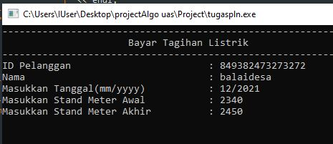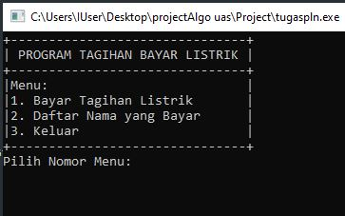

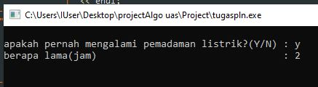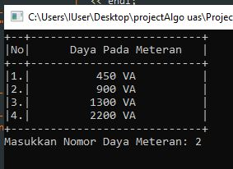

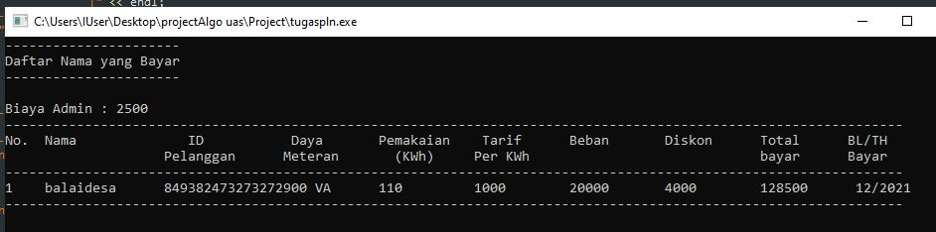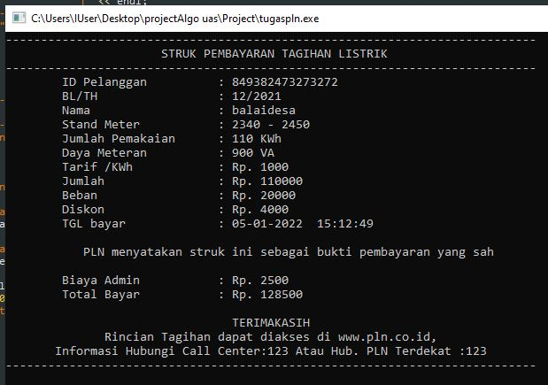

# BAB III KESIMPULAN DAN SARAN

## KESIMPULAN

Pada program ini, kami dapat membuat sebuah program yang dapat dijadikan contoh untuk perhitungan tagihan listrik untuk setiap pemakaiannya. Program ini dapat bermanfaat bagi masyarakat umum untuk mengecek tagihan listrik bulanan mereka ketika beban, tarif pemakaian per KWh, dan biaya admin serta diskon(jika ada) di inputkan pada program dengan nilai yang tepat. Program ini juga dapat membuat kami lebih mengerti tentang bagaimana cara pembuatan sebuah sistem pembayaran tagihan listrik jika menggunakan program c++.

## SARAN

Kiranya program ini dibuat mengacu pada ketentuan pembayaran yang terbaru agar dapat dipergunakan dan dijadikan sebagai bahan acuan bagi masyarakat dalam menghitung jumlah tagihan listrik rumah tangga tiap bulannya.

# DAFTAR PUSTAKA

Noer. 2021. “Buku Sistem Kontrol”. Hal 149. Jakarta : GUEPEDIA

web.pln.co.id. Tentang kami – Profil Perusahaan. Diakses pada 05 January 2022, dari https://web.pln.co.id/tentang-kami/profil-perusahaan.

Unmuhjember. Bab 1 pendahuluan. Diakses pada 05 January 2022, dari http://repository.unmuhjember.ac.id/6205/3/BAB%201.pdf.

Nur Afika Cahya. 2021. Pengertian Listrik Secara Umum. https://www.pinhome.id/blog/pengertian-listrik-secara-umum/.

Link video (Google Drive)

<https://drive.google.com/drive/folders/13k05TbD7FQRnovCcnZ7MkIFx7cdUsry4?usp=sharing>

Link video (Youtube)

<https://youtu.be/AXaQmNcV0xA>